កិច្ចតែងការបង្រៀន
ថ្នាក់ទី : ៨
មេរៀនទី២ : ចំនួនស្វ័យគុណ
រយៈពេល : ៨៥នាទី
កាលបរិច្ឆេទ : ថ្ងៃទី..........ខែ ..........ឆ្នាំ..............
បង្រៀនដោយ : ................................................
១. វត្ថុបំណង​មេរៀន ៖ ចប់ផ្នែកមេរៀននេះសិស្សនឹងទទួលបាន
- វិជ្ជាសម្បទា ៖ សិស្សបង្ហា្គញពីវិធីចែកស្វ័យគុណដែលមាននិទស្សន្ត​ជាចំនួនគត់រ៉ឺឡាទីប និងលក្ខណៈ
នៃស្វ័យគុណតាមរយៈឧ​ទាហរណ៍បានត្រឹមត្រូវ
- បំណិនសម្បទា ៖ សិស្សចេះធ្វើប្រមាណវិធីចែកស័្វយគុណដែលមាននិទស្សន្តជាចំនួនគត់​រឹឡាទីបវនិងលក្ខណៈ
នៃស្វ័យគុណបានត្រឹមត្រូវតាមរយៈធ្វើលំហាត់ជាដៃគូ ឬជាក្រុម
- ចរិយាសម្បទា ៖ មានទម្លាប់ក្នុងការសិក្សាជាក្រុម និងចែករំលែកចំណេះដឹងរវាងមិត្តរួមថ្នាក់។​
២. ខ្លឹមសារមេរៀន ៖ 3. វិធីចែកស្វ័យគុណដែលមាននិទស្សន្តជាចំនួនគត់រឺឡាទីប
4. លក្ខណៈស្វ័យគុណ
៣. សម្ភារៈឧបទេស ៖ កម្រងសំណួរ AI Gemini និងGoogle ។
៤. វិធីសាស្រ្តបង្រៀន ៖ វិធីសាស្រ្ត អនុមាណរួម (ផ្ដល់ជាឧទាហរណ៍, សន្និដ្ឋាន , លំហាត់គំរូ ,លំហាត់អនុវត្តន៍)
៥. ដំណើរការបង្រៀន ៖
សកម្មភាពគ្រូ | ខ្លឹមសាមេរៀន | សកម្មភាពសិស្ស
ជំហានទី១
រដ្ឋបាលថ្នាក់រៀន(០៣នាទី)
- ពិនិត្យទូទៅក្នុងថ្នាក់រៀន  - ពិនិត្យវត្តមានសិស្ស  ពិនិត្យអនាម័យនិង  សណ្តាប់ធ្នាប់ | - បរិយាកាសថ្នាក់រៀន  - ពិនិត្យអវត្តមាន  - អនាម័យ វិន័យរដ្ឋបាលថ្នាក់  សណ្ដា​​​ប់ធ្នាប់ក្នុងថ្នាក់រៀន | - សម្អាតថ្នាក់រៀន  - ប្រធានថ្នាក់រាយការណ៍អវត្តមាន  ត្រៀមខ្លួនសម្រាប់រៀនមេរៀនថ្ងៃនេះ
ជំហានទី២
រំលឹកមេរៀនចាស់(០៧នាទី)
ដើម្បីគុណស្វ័យគុណដែល  មានគោលដូចគ្នាតើគេត្រូវធ្វើ  ដូចម្ដេច? | រក្សាគោលទុកដដែល ហើយនិទស្សន៍យកវាបូកគ្នា  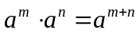 | សិស្សឆ្លើយដូចក្នុងខ្លឹមសារ
ជំហានទី៣
ខ្លឹមសារមេរៀនថ្មី​(៦០នាទី (
[10នាទី]  - ផ្ដល់ជាឧទាហរណ៍  ដាក់ឧទាហរណ៍ឲ្យសិស្ស  សង្កេតពីមួយទៅមួយ  [៥នាទី]  - ផ្ដល់ការសន្និដ្ឋាន  ណែនាំសិស្សឲ្យទាញជាទូទៅ  សម្គាល់៖  [10នាទី]  - ផ្ដល់លំហាត់គំរូ  លំហាត់គំរូឲ្យសិស្ស  ក. 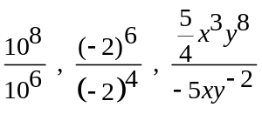  សិស្សឡើងបកស្រាយតាមរយៈ    ឬhttps://pickerwheel.com/tools/ random-team-generator/  [15នាទី]  - ផ្ដល់លំហាត់អនុវត្តន៍  អោយសិស្សធ្វើលំហាត់សន្លឹកកិច្ចការ  [10នាទី]  - ផ្ដល់ជាឧទាហរណ៍  ដាក់ឧទាហរណ៍ឲ្យសិស្ស  សង្កេតពីមួយទៅមួយទៀតរួច  [៥នាទី]  - ផ្ដល់ការសន្និដ្ឋាន  ណែនាំសិស្សឲ្យទាញជាទូទៅ  [10នាទី]  - ផ្ដល់លំហាត់គំរូ  លំហាត់គំរូឲ្យសិស្ស  ក. 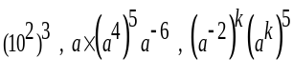  អោយសិស្សធ្វើលំហាត់ក្នុងក្រដាស់(ត) | 3.វិធីចែកស្វ័យគុណដែលមាន  និទស្សន្តជាចំនួនគត់រឺឡាទីប  ឧទាហរណ៍៖ គណនា  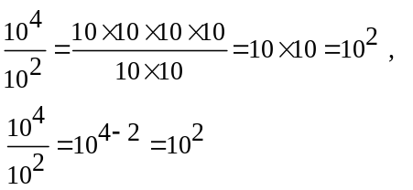  ជាទូទៅ  ដើម្បីចែកស្វ័យនិងស្វ័យដែល  មានគោលដូចគ្នាគេត្រូវរក្សាទុកគោលនៅដ៏ដែលហើយដកនិទស្សន្ត និងនិទស្សន្ត។  .បើaជាចំនួនសនិទានមិនសូន្យmនិងnជាចំនួនគត់  រឺឡាទីបខុសពីសូន្យគេបាន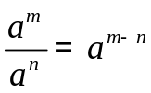 ។  សម្គាល់ 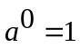, 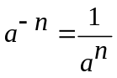  ចម្លើយ ក.  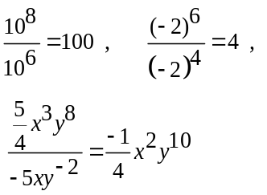  ដាក់លំហាត់ធ្វើក្នុងថ្នាក់រៀន ធ្វើតាមក្រុម  (សន្លឹកកិច្ចការនៅខាងក្រោម)  4. លក្ខណៈស្វ័យគុណ  4.1.ស្វ័យគុណនៃស្វ័យគុណ  ឧទាហរណ៍៖ គណនា  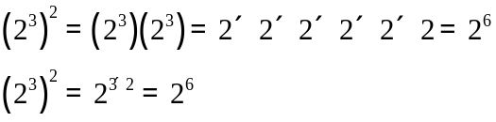  បើជាចំនួនសនិទាននិង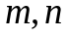ជាចំនួនគត់រឺឡា  ទីបខុសពីសូន្យគេ  បាន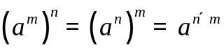  ចម្លើយ ក.  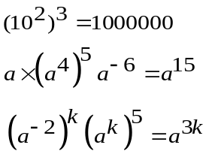 | សិស្សសង្កេត  សិស្សសន្និដ្ឋានដូចក្នុងខ្លឹមសារ  សិស្សសង្កេត  សិស្សសង្កេត  សិស្សធ្វើលំហាត់គំរូជាមួយដៃគូ  សិស្សឡើងបកស្រាយ  សិស្សធ្វើលំហាត់អនុវត្តន៍ជាមួយដៃគូ  សិស្សសង្កេត  សិស្សឲ្យទាញជា ទូទៅដូចមានក្នុងខ្លឹមសារ  សិស្សធ្វើលំហាត់គំរូជាមួយដៃគូ  សិស្សឡើងសរសេរចម្លើយ
ជំហានទី៤
ពង្រឹងពុទ្ធិ (១០នាទី)
អោយសិស្សធ្វើលំហាត់ក្នុងក្រដាស់(ត) | ដាក់លំហាត់ធ្វើក្នុងថ្នាក់រៀន ធ្វើតាមក្រុម  (សន្លឹកកិច្ចការនៅខាងក្រោម) | សិស្សធ្វើលំហាត់ ជាមួយដៃគូ  សិស្សឡើងសរសេរចម្លើយ
ជំហានទី៥ (០៥នាទី)
កិច្ចការផ្ទះ និងបណ្តាំផ្ញើ
- ពេលត្រឡប់ទៅផ្ទះវិញប្អូន​ត្រូវ ធ្វើលំហាត់ក្នុងក្រដាស់(គ្រូចែកអោយ) | ដាក់លំហាត់ធ្វើក្នុងថ្នាក់រៀន ធ្វើតាមក្រុម  (សន្លឹកកិច្ចការនៅខាងក្រោម) | សិស្សកត់ត្រាទុក



សន្លឹកកិច្ចការ
លំហាត់បន្ថែម
- មេរៀនទី២ : ស្វ័យគុណ
- ឈ្មោះ : …………………………………….
- ថ្នាក់ : …………………………………….
លំហាត់ | ដំណោះស្រាយ

លំហាត់ទី ១៖ សរសេរកន្សោមខាងក្រោមដោយមិន
ប្រើវង់ក្រចក
ក. 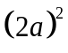 ខ. 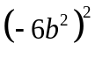
គ. 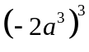ឃ. 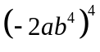
ង. 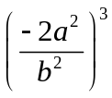ច. 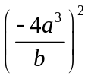

លំហាត់ទី ២ សរសេរកន្សោមខាងដោយមិនប្រើ
និទស្សន៍អវិជ្ជមាន
ក. 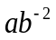 ខ. 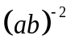 គ. 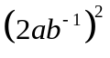
ឃ. 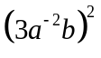 ង. 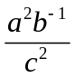 ច. 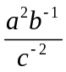

លំហាត់ទី ៣៖ គណនា
ក. 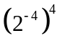 ខ. 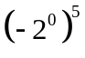
គ. 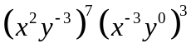
ឃ. 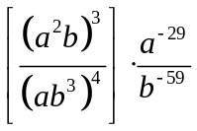
ង. 

